20 ПАРАЛЛЕЛЬНОЕ ПРОГРАММИРОВАНИЕ
Задание. Создайте и реализуйте метод решения задачи и выполните его в объектах класса Task используя три варианта создания объектов класса Task. Дано четырехзначное число. Найти сумму его цифр.
Листинг программы:
using System;
using System.Threading.Tasks;

class Program
{
/// <summary>
/// Метод для вычисления суммы цифр четырехзначного числа.
/// </summary>
/// <param name="number">Четырехзначное число.</param>
/// <returns>Сумма его цифр.</returns>
static int SumDigits(int number)
{
if (number < 1000 || number > 9999)
throw new ArgumentException("Число должно быть четырехзначным!");

int sum = 0;
while (number > 0)
{
sum += number % 10;
number /= 10;
}
return sum;
}

static void Main()
{
Console.Write("Введите четырехзначное число: ");
int number = Convert.ToInt32(Console.ReadLine());

Task<int> task1 = new Task<int>(() => SumDigits(number));
task1.Start();
Console.WriteLine($"Вариант 1 - Сумма цифр: {task1.Result}");

Task<int> task2 = Task.Factory.StartNew(() => SumDigits(number));

Console.WriteLine($"Вариант 2 - Сумма цифр: {task2.Result}");

Task<int> task3 = Task.Run(() => SumDigits(number));
Console.WriteLine($"Вариант 3 - Сумма цифр: {task3.Result}");
}
}

Анализ результатов:

Таблица 20.1 – Входные и выходные данные
Входные данные | Выходные данные
1234 | 10  10  10

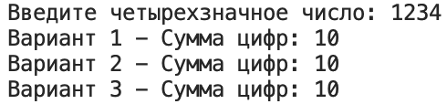
Рисунок 20.1 – Результат работы программы

